Správa o činnosti pedagogického klubu

- Prioritná os | Vzdelávanie
- Špecifický cieľ | 1.1.1 Zvýšiť inkluzívnosť a rovnaký prístup ku kvalitnému vzdelávaniu a zlepšiť výsledky a kompetencie detí a žiakov
- Prijímateľ | Stredná odborná škola techniky a služieb, Tovarnícka 1609, Topoľčany
- Názov projektu | Zvýšenie kvality odborného vzdelávania a prípravy na Strednej odbornej škole techniky a služieb
- Kód projektu ITMS2014+ | 312011AGX9
- Názov pedagogického klubu | Príprava na podnikanie
- Dátum stretnutia pedagogického klubu | 13.1.2021
- Miesto stretnutia pedagogického klubu | Online MS Teams
- Meno koordinátora pedagogického klubu | Ing. Zuzana Selecká
- Odkaz na webové sídlo zverejnenej správy | https://sostovar.edupage.org/text/?text=text/text35&subpage=1

- Manažérske zhrnutie:

Kľúčové slová : program Alfa+, príklady, využitie

Anotácia: Oboznámenie sa s konkrétnym účtovným programom na jednoduché účtovníctvo, vytváranie konkrétnej evidencie
- Hlavné body, témy stretnutia, zhrnutie priebehu stretnutia:

1. Oboznámenie sa s programom klubu, konkrétnou témou
2. Téma stretnutia Účtovnícky program, predstavenie programu Alfa+
3. Konkrétne príklady v programe
4. Uznesenie

1. Koordinátor klubu oboznámil všetkých členov s programom a témou. Na začiatku boli členovia informovaní o priebehu a podmienkach prebiehajúcej online schôdze PK a s potrebnou dokumentáciou. Jednotliví členovia klubu sa oboznámili s účtovníckym programom, ktorý sa používa pri vyučovaní predmetu Podnikateľské zručnosti.
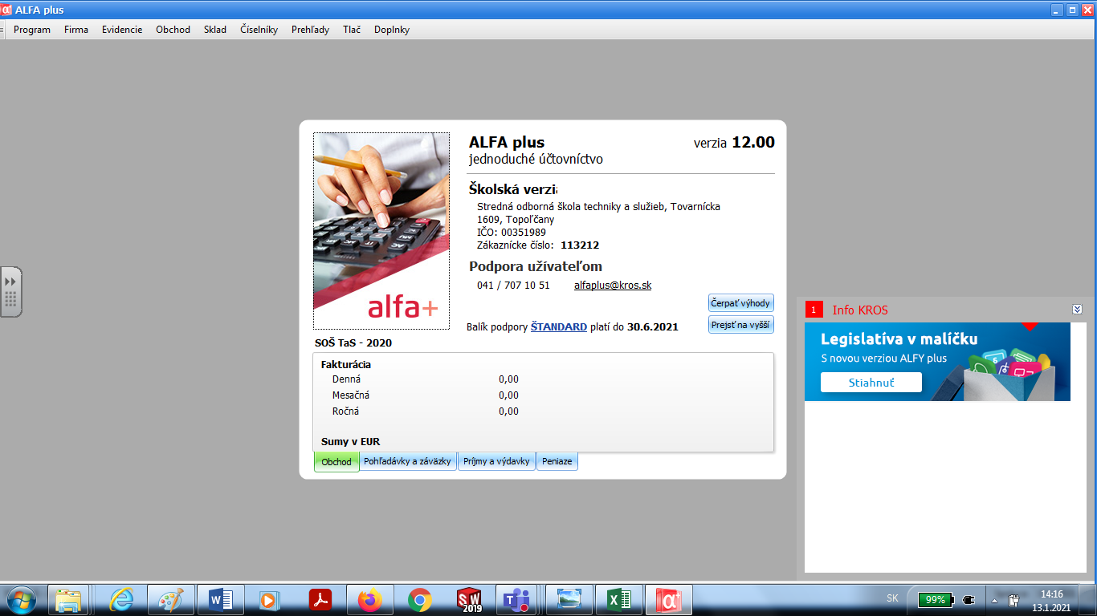

2. Pani Selecká predstavila členom klubu účtovnícky program Alfa + od firmy Kros, ktorý získala škola bezplatne v rámci podpory stredného školstva touto firmou. Daný program sa využíva pri vyučovaní extra hodiny Podnikateľské zručnosti. Učitelia sa oboznámili s jednotlivými funkciami programu a jeho časťami a možnosťami využitia. Vedúca klubu názorne predstavila jednotlivé témy pri vedení jednoduchého účtovníctva : Založenie firmy, identifikačné údaje, logo, vytvorenie pečiatky, číselníky( nastavenie číslovania dokladov), vytvorenie partnerov, založenie pokladnice, bankových účtov, skladová evidencia – skladové karty, príjemky, výdajky, faktúry.

3. Členovia pedagogického klubu si stiahli demo verziu tohto programu. Otvorili si vlastnú firmu a prakticky evidovali majetok, skladovú evidenciu, faktúry, dodacie listy...
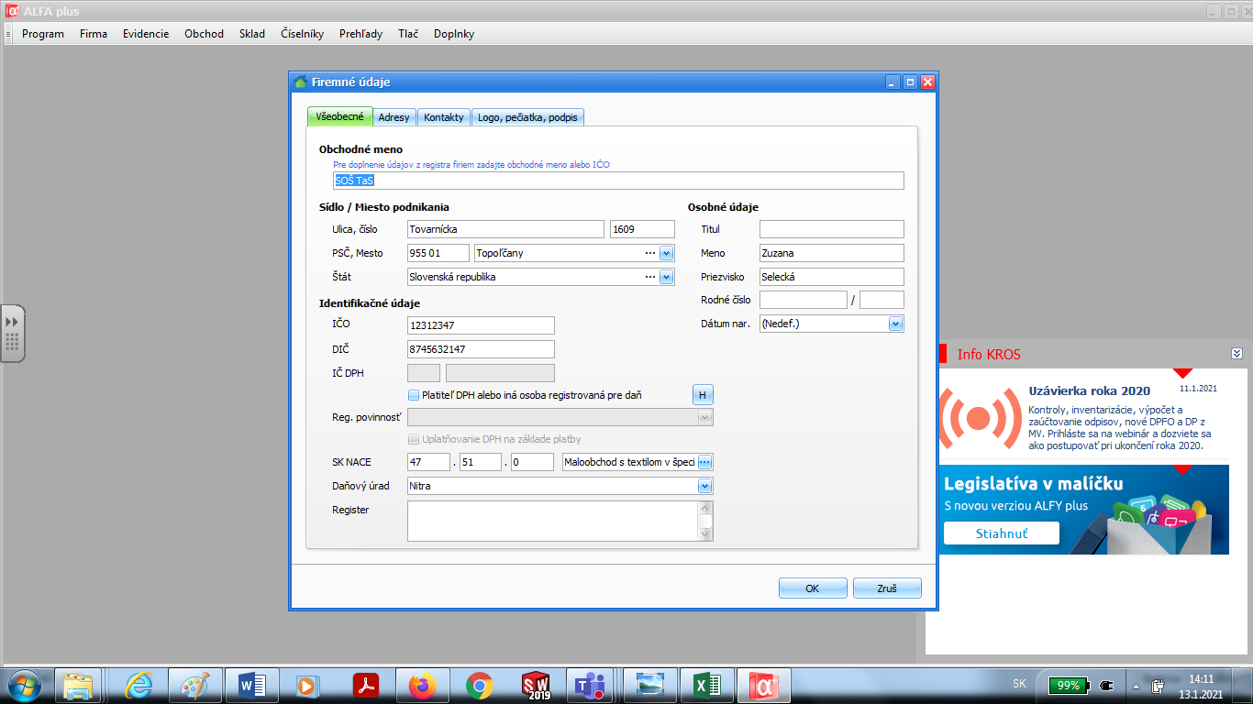

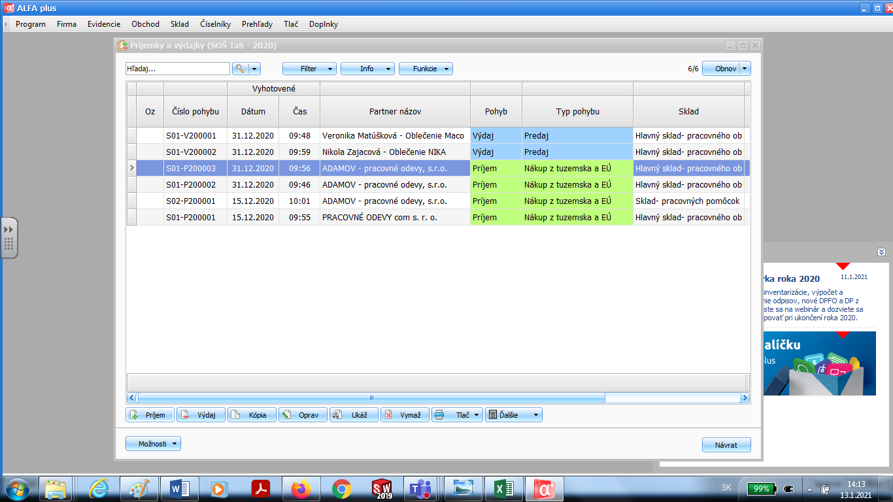

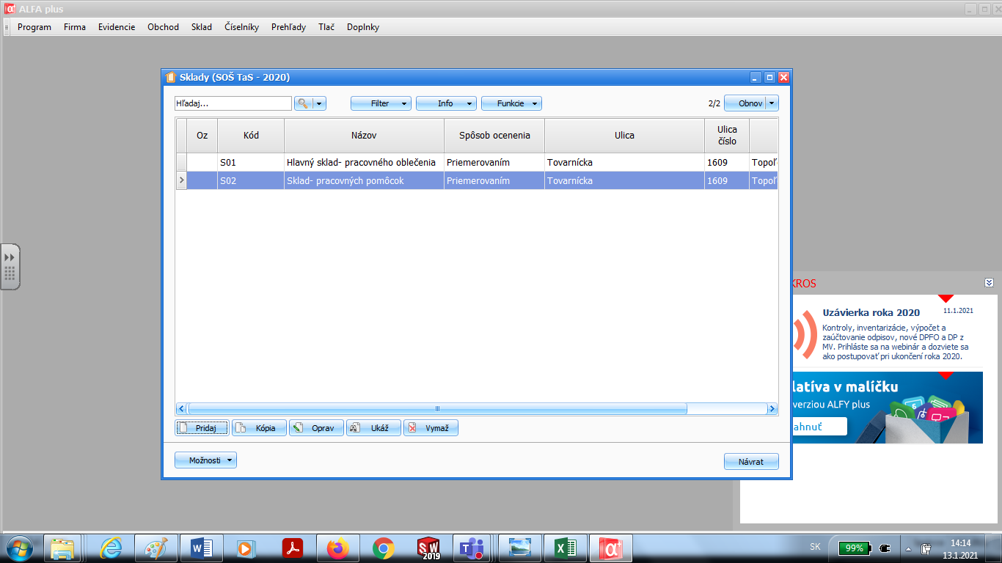

4. Členovia pedagogického klubu sa dohodli, že zakonponujú účtovnícky program do vyučovania svojich predmetov, budú ho využívať na praktickom vyučovaní a budú sa ďalej vzdelávať v tomto programe.

- Závery a odporúčania:

Záver : Účtovnícky program Alfa +, bude dôležitou súčasťou teoretického aj praktického vyučovania a členovia pedagogického klubu ho budú využívať v rámci svojich predmetov.
Odporúčania :. – Pravidelné vzdelávanie sa v ekonomických programoch
- Využitie účtovníckeho programu na teoretickom aj praktickom vyučovaní

- Vypracoval (meno, priezvisko) | Ing.Zuzana Selecká
- Dátum | 13.1.2021
- Podpis
- Schválil (meno, priezvisko) | Ing . Zuzana Selecká
- Dátum | 13.1.2021
- Podpis

Príloha:
Prezenčná listina zo stretnutia pedagogického klubu je nahradená online evidenciou

Príloha správy o činnosti pedagogického klubu

Prioritná os: | Vzdelávanie
Špecifický cieľ: | 1.1.1 Zvýšiť inkluzívnosť a rovnaký prístup ku kvalitnému vzdelávaniu a zlepšiť výsledky a kompetencie detí a žiakov
Prijímateľ: | Stredná odborná škola techniky a služieb, Tovarnícka 1609, Topoľčany
Názov projektu: | Zvýšenie kvality odborného vzdelávania a prípravy na Strednej odbornej škole techniky a služieb
Kód ITMS projektu: | 312011AGX9
Názov pedagogického klubu: | Príprava na podnikanie

PREZENČNÁ LISTINA

Miesto konania stretnutia: SOŠ TaS, Topoľčany
Dátum konania stretnutia: 13.1.2021
Trvanie stretnutia: od 13,00 hod do 15,00hod
Zoznam účastníkov/členov pedagogického klubu:
č. | Meno a priezvisko | Inštitúcia
1. | Ing. Zuzana Selecká | Online MS Teams
2. | Ing. Silvia Lukáčová | Online MS Teams
3. | Ing. Mária Urminská | Online MS Teams
4. | Ing. Ľubica Szabová | Online MS Teams
5. | Janka Cabajová | Online MS Teams
6. | Bc. Pavol Lacika | Online MS Teams

Meno prizvaných odborníkov/iných účastníkov, ktorí nie sú členmi pedagogického klubu a podpis/y:

č. | Meno a priezvisko | Inštitúcia

